مسول پذیرش :سید رضا هاشمی نیک 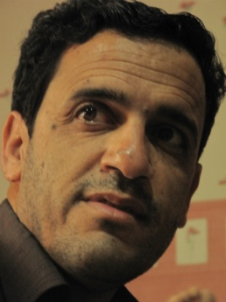

پذیرش بیماران دارای وقت قبلی

**\*مراجعه بیمار به واحد اورژانس با دستور پزشک**

**\*انجام اقدامات اولیه در اورژانس و ارجاع به پذیرش**

**\*تشکیل پرونده و اخذ رضایت نامه از شوهر بیمار**

**\*ارجاع بیمار به بخش**

اطلاعات لازم

\***مدراک لازم جهت بستری بیمار 1- دفترچه بیمه 2 کارت ملی بیمار**

**\*دفترچه بیمار می باست جهت تایید کارشناس تحویل پذیرش گردد**

**\*صدور گواهی تولد و ثبت نام اولیه جهت شناسنامه همه روزه به جز ایام تعطیل از ساعت 30/10 لغایت 30/12 در بیمارستان با حضور کارشناس ثبت احوال انجام میگیرد**

**\* مدارک لازم جهت صدور شناسنامه اصل شناسنامه و اصل کارت ملی والدین میباشد (نیاز به کپی نمیباشد)**

**\*ملاقات در روزهای زوج از ساعت 30/14 لغایت 30/15 میباشد**

**\*ورود اطفال زیر 9 سال به بخش های بستری ممنوع میباشد**

بیمارستان شهیدان مبینی

واحد بهبود کیفیت